25/10
Llocs on hi ha tots els dubtes resolts de R:
Stackoverflow
R-pubs
Análisis y decision → Visualización

26/10
2.2 Interferencia descriptiva
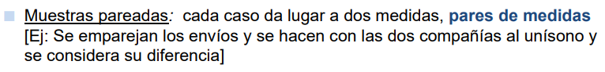
Para medir efectos atribuibles al experimento.
Més estrictes aquí que no a l’atzar.

Agafar persones de La Salle i d’Esade i comparar els seus salaris.

[Grabar]

Disminuir les variables.

[Grabar]

sr2
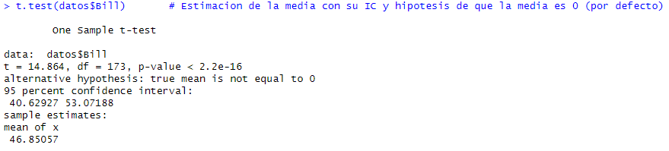
Lo del 95% de confiança vol dir que:

df = nombre de dades - 1
p valor: probabiliad que la hipotesis nula sea cierta

Pag 5
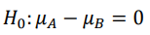

Hipótesis nula: no hay efecto (la media antes y después no tiene distinción).

Codi. S2
“greater” quiere decir que la hipotesis alternativa, solo tiene un posible resultado. El plan es más grande que el prepago.
2/10
MUBD-3.1. Modelo lineal
Keglle web famosa perquè uns de USA van fer concurs per la persona que fa el millor model que preveu unes dades.
Keglle: font de codi fi de models potents

Pag 4
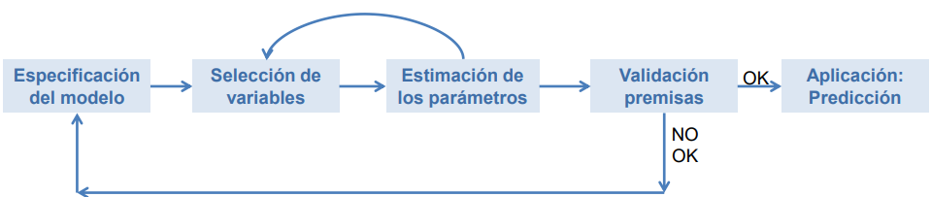
L’estadística busca buscar el model amb la mínima quantitat de variables que explica la realitat / el model.

Premisa: transformar les dades perquè sigui una distribució normal.
Ens quedarem amb el millor model dins dels models factibles.
És molt important el procés de selecció i creació de dades, models i premises.

Poisson. Procés comptable natural amb valors continus positius. Exemple: n.º de vegades que es ralla el cotxe i cost del dany fet.

Pag 5
e N(0,sigma) → Error ha de ser centrat en 0 i de variabilidad constant igual a sigma.

Perquè si no ho fos:
nombre de casos
Observaciones Variable
i=1 ei=yi-y_{real}i
.
.
.
i=n 0 error

Si hi ha 2 clusters d’errors vol dir que falta una variable a considerar.
Si un error es predecible vol dir que hi ha algun factor que l’expliqui. Patró en el residu (error).
Exemple: variable massa muscular vs altura sense considerar el gènere.

Com hauria de ser seria:
e N(0,sigma)

Exemples: - Enquesta i comença motivat i després s’inventa les dades
- Aparell de registre que quan s’escalfa medeix amb més error.

Pàg 9
Mètode AIC. Akaike Information Criteria. 2 componentes:
- De una forma penaliza por el número de variables del modelo (
- Resta debido a verosimiltud – lo bé que va el model (apoya el bien ajuste)

Serveix si els paràmetres d’un model estan inclosos en l’altre model contra el que comparem.
S’ha de ser estricte.
És perfecte perquè l’ordinador vagi posant i traient i veient quina és millor.
Si en un model dividim el 2 la meitat de variables…

Bayesian Information Criteria.

Pág 12
VIF: test de colinealidad. Si la variable x està molt correlacionada amb les altres (més de 5 de VIF) vol dir que no és necessària aquella variable (ens aporta informació que ja té les altres).

Es fa test t perquè sigui significatiu. Segons el p value, si és falsa la suposició, el coeficient es multiplica per 0 per treure les variables no significatives, quedar-nos amb les variables.

Multiple R-squared = Cantidad de variabilidad que explica el modelo

Deures
Agafar data set senzill (1milló de registre i 100 variables) d’aquestes pàgines i intentar reproduir el codi amb un altre data set.
- Uci machine learning repositery
- Kaggle

9/11/23
MUBD-3.2. Regresion logística
Pag 3 i 4 19:00-19:25
Pag 7
Densidad de Poisson

Función normal
Función gamma
Función de cola pesada “Tuidi” “Jonson”→ ejemplo: ens volem fer una assegurança de cotxes. El mal físic és més problemàtic per les assegurances que el material. Deixar tonto a una persona generen moltes despeses. L’acumulació de valors alts de despeses són debudes a aquest tipus de casos.

Distribució de Poisson · Gamma = Distribució Gamma

Qui ralla més el cotxe? → Dones
Qui fa danys majors? → Homes

N.º siniestres Poisson
Cost Gamma o Tuidi
Pag 8
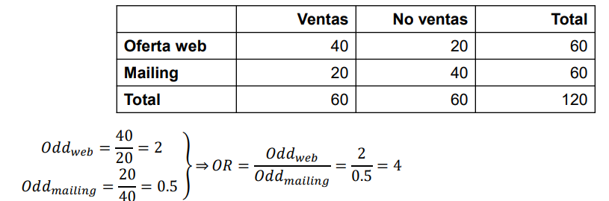

OR = Odds Ratio → Proporció de vegades que és millor un efecte que l’altre.

La proporció de vendes respecte no vendes en web és de 2.
La proporció de vendes respecte no vendes en mail és de 0,5.
Cal invertir 4 vegades més en mailing que en la web perquè tingui el mateix efecte.
Pag 10

modelo lineal generalizado (GLM)
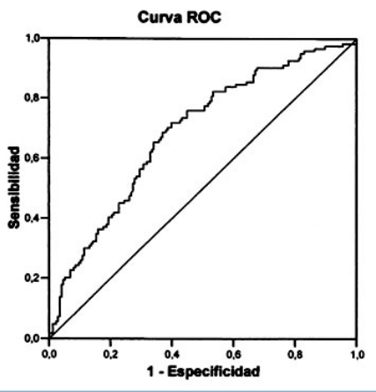
Pag 12

Sensibilidad. Classe que el model entén com el 1.
-Proporción de individuos con probabilidades predichas más altas que un punto de corte fijado entre aquellos con respuesta positiva. (P. ej. proporción de personas con una probabilidad de venda predicha mayor que 0.5 entre los que realmente se ha vendido)

Especificidad. Classe que el model entén com el 0.
-Proporción de individuos con probabilidades más bajas que el punto de corte dentro de aquellos con respuesta negativa (P. ej. Proporción de personas con una probabilidad de venda predicha inferior a 0.5 entre los que NO se han vendido).

AUC=Àrea per sota la corba = Quantitat de vegades que el model encerta.

Análisis de consistencia temporal. Garantizar que no ha habido cambio en el histórico. Pocos datos en el histórico pero que sean consistentes con relación a lo que se hace ahora.
No utilizar datos antiguos para predecir. El error se redució del 11% al 8%.

Desde que se empezó a hacer campañas buenas
Pág 13 → Hi ha molta informació d’això per estudiar.
A l’analitzar la quantitat de compra i el preu en una empresa surt horitzontal.

Quantitat
de compra

Preu

És normal perquè l’empresa ja intenta ajustar i donar preu alt a gent que li comprarà i preu baix a gent que comprarà. Els de marketing fan la seva feina.

Price test. Al novembre i desembre quan un client em demani un preu li donaré un preu boig. Molt barat i molt car. Analitzarem la quantitat de compra d’aquest.

menys preu més demanda, més preu més demanda

Entrenarem el model amb la corba. L’obligarem al model de previsió de la demanda que mai es perdi la tendencia.

Quantitat
de compra

Preu
Gent que demani preu i no és flexible.

MUBD-4.1. Clustering no supervisado
Pág 3

Grups naturals en base a la informació que tinc.
Clustering jerárquico: Dividir la classe per nacionalidad i després per gènere.
Criteri de discriminació. Discriminiar primer la variable més disciminativa, la que té més similituds.

Pág 4
ejemplos tontos

Pág 7
Talls de distància vertical et permet agafar un grup.

Distàncies classificatòries:
• Mahalanobis invariable en cambis d’escala

• Euclídea la distància del gràfic en un full
• Gower: l’experiència empírica del Jordi demostra que és la millor per variables categòriques i contínues.

Com validem un cluster?
Amb sentit de negoci. Descripció de cada un dels grups i poder explicar perquè aquests grups. Entendre com són. Poder explicar la segmentació de clients que es fan.

40 variables. 10 000 dades. 5 grupos. Com fer el gràfic? Amb CP
PCA Principal Component Analisis
v1
CP2
v2
v3

En una cata de vi es va poder veure molt clar quins eren els experts que classificaven els vins segons temperatura, estat, gust… És natural classificar les coses. En grup de gent ho tendim a fer, classifiquem la gent pels llestos, els raritos...

15/11
MUBD-4.2 Clustering supervisado I
Intro. (sense power)
• Clustering supervisado: Saps el que vols obtenir. Es coneix la variable objectiu. Per exemple: mòdul d’abandonament, vol saber si un client ens deixa o no. Se dispone de una variable respuesta conocida.
• Clustering no supervisado: No saps el que vols obtenir.

DiOr más luxosa que Nike. Air Jordan son zapatillas de Nike de 150€, és molt per unes sabates però ens podem plantejar comprar-les. Nike va fer acord amb DiOr per treure zapatillas de alta gamma: Amb aquesta van vendre-la a 2000€. Per maximitzar vendes s’ha de dissenyar un procés medible. L’estrategia de venda que van fer va ser: No van dir quantes zapatilles van treure però eren limitades. T’apuntaves a una llista i si estaves dels primers, les tenies. Es van apuntar 7 millons de persones. Com a analista què recomanaríem? Que venguin zapatilles les 7 millions de persones com bojos. Però si és això, perd exclusivitat. Aquest negoci va de poc producte i molta pasta. Exclusivitat. Si haguessin recomanat vendre com bojos, no hauríem tingut en compte l’arrel i la utilitat del negoci. El més important com analista és important saber el que el client necessita (i no el que diu). Saber escoltar al client.

Al fer un model de ciència de dades hem d’entendre molt bé el que necessita. Fer-ho i vendre-li. Fer-li saber que li serà útil.

MUBD-4.2 Clustering supervisado I pag 5

• Estadística enfoc tradicional que es basa molt en entendre les dades des del punt de vista teòric. Fàcilment interpetables. Es busquen relacions additives o multiplicatives. Conèixer el model. Busquem voler explicar el model bé.

• Machine Learning: Sacrifica capacidad de comprensión para ganar capacidad predictiva. Assumeix que el model és caixa negre per millorar les prediccions.

Algoritme Rulfit de any 2008 “de fridman i pofesu”.

MUBD-4.2 Clustering supervisado I pag 6
• Clustering supervisado: Se dispone de una variable respuesta conocida.
Amb un conjunt de dades que el model no ha vist i generalitzant-los amb el model.

Per validad el model s’agafen dades per entrenar, el model es crea. I després amb un conjunt de dades no vistes pel model, es prova el model.

Classificació binària amb el % d’encerts.
90%
80%

No serveix perquè hi ha una degradació, alguna cosa està passant.

MUBD-4.2 Clustering supervisado I pag 7
→ Com validar si les dades del test i entrenament estan correctes?
Anàlisis descriptiu. Registres de cada variable amb la variable resposta per veure diferències estructurals.

Model sofisticat + entrenament → pero llavors te la jugues.

Com analitzar dades:
- Amb caràcter temporal → Dades recents
- Sense caràcter temporal → Dades aleatòries

MUBD-4.2 Clustering supervisado I pag 8
Què fem amb les dades ausents (missings). Per alguna raó hi ha dades que no hi són perquè no s’han medit o s’han perdut.
- Eliminar
100.000 observacions i tens amb 500 amb alguna dada ausent. Què fem? Ens els carreguem.
100.000 observacions i tens amb 10.000 amb alguna dada ausent. Què fem? Són masses, no podem carregar-nos-els.
- Reomplir amb mitjana o mediana.
Es pot fer. Com a problema tindrem si tenim valors outliers. Redueix la variabilidad artificalment.

Exemple: quants d’aquí no teniu carnet de conduir? D’aquests quants anys teniu de carnet de conduir? Dada missing. És un missing informatiu, ens l’hem de quedar. S’ha de saber el context del missing.

MUBD-4.2 Clustering supervisado I pag 9

Un data set amb un conjunt de dades que el 30% de les dades tens algun data missing és un problema.

Exemple. Estem fent una enquesta. La número 1, número 2 i número n. Grafiquem el temps que la persona triga en fer cada enquesta. Què està passant? Les últimes enquestes se les està inventant.

Temps en
fer l’enquesta

Enquesta 1 Enquesta 2 Enquesta 2

Número de rallades del cotxe. Què està passant? Que els fills dels conductors de 35-55 anys són joves i estan ratllant el cotxe.

n.º ratllades

35 55 edat

No es pot fer un bon model si no sabem ni coneixem les dades que tenim.

MUBD-4.2 Clustering supervisado I pag 10

Categorizar de predictores continuas. No tenir por de passar de variable continua a discreta. Agrupar dades. Categorica a continua no es pot. Continua a categorica si es pot.

“En general, no es una buena opción, categorizar variables continuas ya que se pierde información” →A no ser que tinguis un motiu.

MUBD-4.2 Clustering supervisado I pag 11

Com funciona un model? Què fa? Minimitza una funció relacionada amb la pèrdua d’informació.
Minimitzar la distància quadrat, error absolut, log loss (logaritme de l’entropia).

La funció de pèrdua logarítmica és la millor que funciona per categòrica (si/No, Si/no/no sé).
A vegades val la pena investigar això i provar les 4 o 5 per mirar si millora la predicció.

MUBD-4.2 Clustering supervisado I pag 12
Com es valida el model?
- Els estadístics es fixen en que l’equació que es complís. L’estadístic podrà dir l’efecte de cada variable i el perquè. Et podrà dir a on està sustentat en origen.
- En machine learning mires les prediccions però no sabem les bases d’on venen. Es supleix el desconeixement de la base mirant com es comporta el model amb uns tests. Et podrà donar una mètrica comparativa amb dades que verifiquen el model per sustentar-ho.

Ensemble

MUBD-4.2 Clustering supervisado I pag 13
• Validació creuada. És un bon mètode. Primer separes les dades amb train i test. Després amb les dades de train, fas k subgrups i llavors contrastes i fas minitests amb els k-1 dades amb l’1 restant i vas fent iteracions. Amb això augmentes artificialment el nombre de dades. És important no barrejar amb els tests que has separat inicialment. Sinó espifiada.

• One life out cross validation. Garantitza validació de cada individu. Però triga molt a analitzar-ho, molt car, no eficient.

• Bootstrap se’l salta.

MUBD-4.2 Clustering supervisado I pag 14
• K nearest
• Naïve Bayes. Algoritmo de classificació ràpid i fàcil d’entrenar que no funciona malament.
• Árboles condicionales

• Random forest.
• Support vector machine. És molt perillós. Molt xulo però no sabem el que estem fent

MUBD-4.2 Clustering supervisado I pag 27 i 28
• Naïve Bayes. Algoritmo de classificació ràpid i fàcil d’entrenar que no funciona malament. Busca veure relacions entre les diferents categories per veure la més probable. Té una premisa: cada caracterísitca influeix de forma autònoma. S’assumeix que les variables tenen independendència entre elles (assumpció molts cops falses) Però tirem endavant. És un bon algoritme de baseline, per tenir anàlisi ràpid inicial.

MUBD-4.2 Clustering supervisado I pag 32
Volem estimar probabiliad de compra d’algun dels individus.

MUBD-4.2 Clustering supervisado I pag 34
Aventatges
Ràpid (gran rendiment computacional)
Senzill
Va bé amb mostres petites. Al posar més dades l’algoritme no peta, no és sensible a missings.

Inconvenients
Premisa independència és una gran mentida
Al ser senzill és fàcilment millorable.
Per mostres grans té el risc que hi hagi més dependència amb les variables.

MUBD-4.2 Clustering supervisado I pag 39
Bagging: Particions de data set i fer diferents arbres. Ajuda a l’overfitting

Boosting: De manera sequencial anar minimitzant error. Model – minimitzar error – model – minimitzar error. Computacionalment més costós.

Xgboost: Molt bo per regressió i …

Sempre és bo utilitzar diversos models i comprar-los entre ells. Adaptar un codi de model al teu és feina de 1h. No ser vagos i fer-ne més d’un. La combinació entre ells quasi segur que és millor. No val tant la pena centrar-se en un model i minimitzar el seu error com fer la combinació.

Combinació entre models. Ensemble. Y prediction = ½ model 1 + ½ model 2.

MUBD-4.2 Clustering supervisado I pag 17,18,19
• K neartest neighbors.

Ventajas
Senzillo, intuitivo, adaptable

Inconvenientes
Se necesitan muchos datos (muchas filas, no columnas)
Se tiene que definir una medida de distancia → Según esta medida cambian los grupos

Se parte de un conjunto de puntos de los que conocemos una clase (algoritmo supervisado) calculamos la distancia y lo ordenamos según esa distancia. Nos quedamos con esa distancia para separar por grupos. Modelo útil para un Oneshot, para baseline.

K pequeña→muchos grupos→ capacidad explicativa buena → però dificil predictibilidad
K grande→mucho error → però mucha consistencia

MUBD-4.2 Clustering supervisado I pag 24
Kernel és un link. La no linealitat es pot passat a linealidad treballant dades de forma adequada i projectant en una dimensió major

Dades complexes → fer espais complicats més simples per intentar tenir una representació equivalent. Trobem uns veïns per poder classificar.

Kernel a nivell matemàtic és molt complicat

MUBD-4.2 Clustering supervisado I pag 25
Fer talls
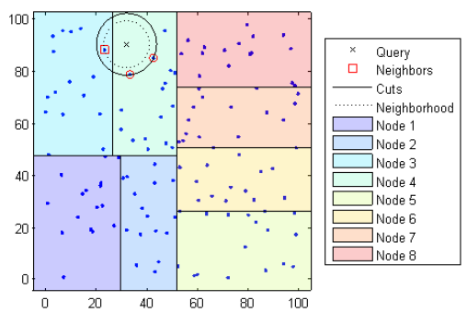
MUBD-4.2 Clustering supervisado I pag 26
El proper dia usarem com a kernel el KNN

MUBD-4.2 Clustering supervisado I pag 21
KNN: Algoritme de classificació múltiple basada en transformacions basades en el dataset creades per visualitzar-ho en menys dimensions.

16/11
19:40 parlant d’arbres

MUBD-4.2 Clustering supervisado II pàg 13-14
Random forest. Es fan particions (Bagging). Millora molt les prediccions i redueix el sobreajust (overfitting). Algoritme molt recomanat. Evolució natural dels arbres, funciona amb arbres.

Avantatges respecte altres algoritmes:
- Funciona molt bé amb variables categòriques i contínues
- A diferència dels arbres tenen gran capacitat predicitva

Desaventatges
- Es necessita un ordinador molt potent.

Com podem veure quina variable és la més important? Comptant quantes vegades apareix en la primera posició.

MUBD-4.2 Clustering supervisado II pàg 20
p = quantitat de features, variables
m = quantitat de variables que considera cada arbre

Criteri enginyieril.

Abans de fer un model convé “és cremita” “entrevista per data scientist demostres que saps” fer un featuring impotance: És una prèvia detecció ruda de les variables importants abans de fer el model.

Suport Vector Machine
Pag 36-37
Pros:
- Funciona bé amb moltes variables
- No genera molts sobreajust
- Matemàticament va a convergir → interessant
- Funciona millor com més dades tens. Computacionalment és el límit del model.

Contras:
- Triga molt a convergir. És car
- Sensible a inconsistències amb les dades (molt tikismikis perquè li costa assignar hiperplans), missings… → Ens haurem de mirar el dataset amb molt de carinyo.
- Interpretació complicada

Aquest mètode va estar oblidat durant 40 anys. No seria un mètode que en Jordi provaria.

Pag 31
lamba · ||Beta||² normalització de vector. Factor de penalització. Com més complex sigui la classificació del mètode, més costi regularitzar-lo (perqupe no generi overfitting)

Pràctica 23/11/23

Coeficient de correlació Maximum Information Coeficient (MIC). Permet veure correlacions no lineals quan el coeficient de correlació R dona 0

Stepwise → Va provant de treure variables i et diu a grosso modo quina variable s’hauria de treure. Útil per molts numeros de variables que no pots analitzar individualment.

9-Shiny 9/1/23

9-Shiny pag 7 a endavant se la salta

